ДОВЕДЕННЯ ІНФОРМАЦІЇ ДО НАСЕЛЕННЯ

Для привернення уваги перед доведенням інформації до населення про загрозу або виникнення надзвичайної ситуації передається попереджувальний сигнал «УВАГА ВСІМ!». Це уривчасте звучання електросирен, вуличних гучномовців, часті гудки транспорту. Тривалість звучання попереджувального сигналу становить три - п'ять хвилин.
Після попереджувального сигналу здійснюється трансляція телерадіомережами повідомлень про загрозу або виникнення надзвичайної ситуації із супроводженням інформації жестовою мовою та/або субтитруванням.
Також для передачі сигналів та повідомлень використовуються встановлені на транспортних засобах сигнально-гучномовні пристрої (нацполіції, газової служби). Повідомлення, тривають не менше п'яти хвилин, при потребі вони повторюються через кожні 10-15 хвилин.
Органи управління цивільного захисту зобов’язані надавати населенню через засоби масової інформації оперативну та достовірну інформацію, у тому числі в доступній для осіб з вадами зору та слуху формі.

Дії населення за попереджувальним сигналом УВАГА ВСІМ!».
1. Увімкнути радіо, радіотрансляційні і телевізійні приймачі, для прослуховування термінових повідомлень.
2. Уникайте паніки. Уважно прослухати звернення органів управління цивільного захисту до населення і виконати рекомендації, що пропонуються.
3. По можливості сповістіть родичів, сусідів та знайомих.
Повідомлення буде містити наступну інформацію:
– місце і час виникнення НС;
– територія яка потрапляє в осередки, або зони ураження;
– розміри та масштаби НС;
– порядок дій при НС;
– час початку та тривалість дій уражаючих факторів;
– інша інформація.

Навчально-методичний центр цивільного захисту
та безпеки життєдіяльності Івано-Франківської області
ТРИВОЖНА ВАЛІЗА ДЛЯ НАСЕЛЕННЯ
Рюкзак – найбільш оптимальний варіант, особливо у випадку, коли доводиться пересуватися пішки.

СКЛАД ТРИВОЖНОЇ ВАЛІЗИ
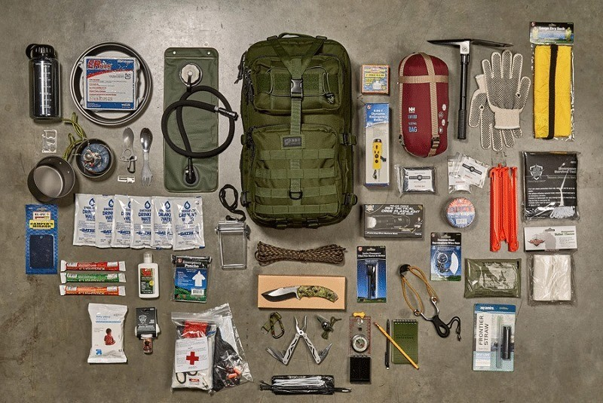
1. Оригінали і копії важливих документів – усе, що ідентифікує людину та доводить права на її майно (квартиру, автомобіль тощо). Крім того, краще взяти з собою також фотографії ваших близьких. Усе це скласти у водостійкий пакет.
Сюди можна покласти і дублікати ключів.
2. Гроші. Це стосується і готівки, і кредитних коштів. Доступ до них повинен бути у будь-який час.
3. Аптечка. Кількість ліків розрахувати на кількох людей. В аптечку можна взяти бинти, лейкопластир, йод, вату, ліки від інтоксикації (активоване вугілля, наприклад), жарознижуючі, ліки від алергії, діареї, кишкової інфекції, краплі для очей та порошкові антибіотики. За можливості варто взяти знеболювальне. Біля ліків треба покласти інструкцію щодо їхнього вживання та телефонні номери ваших лікарів.
4. Одяг – спідня білизна, шкарпетки, термобілизна. Запасні штани, кофта та дощовий плащ, шапка (краще в’язану), рукавиці та шарф, надійне та зручне взуття.
5. Запас їжі на кілька днів (супові галети, консерви, висококалорійні солодощі, усе інше, що довго зберігається та займає мало місця. Питна вода – запас на два-три дні. Наприклад, шоколад.
6. Засоби гігієни (зубна паста і щітка, невеликий шматок мила, туалетний папір, сухі та вологі серветки).
7. Засоби зв’язку (радіоприймач і батарейки для нього). Смартфон – за допомогою нього можна перший час бути в курсі подій. Мапа та інструкція для часу і місця зустрічі близьких в екстрених ситуаціях.
8. Посуд (ложка, чашка, тарілка та миска або казанок. Бажано усе залізне, речі, які знадобляться для приготування їжі.
9. Сірники та запальничка, мультитул (багатофункціональний інструмент, де є ніж, шило, викрутка тощо), невеличка сокира, скотч, блокнот, олівець, шнур або мотузку, нитки і голки, свічки.
10. Засоби для привернення уваги. Це можуть бути свисток, фаєр, сигнальна ракета, ліхтарик і батарейки.

Навчально-методичний центр цивільного захисту
та безпеки життєдіяльності Івано-Франківської області
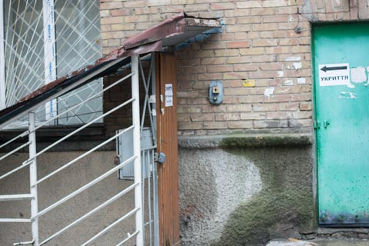
ПІДГОТОВКА НАЙПРОСТІШИХ УКРИТТІВ ДЛЯ НАСЕЛЕННЯ

Під найпростіші укриття для населення можуть бути пристосовані:
- підземні переходи, тунелі, склади;
- споруди котлованного типу (автостоянки, паркінги, гаражі, підземні торговельні центри, підприємства громадського харчування, магазини);
- колишні оборонні об’єкти та бази;
- підвальні, цокольні і перші поверхи об’єктів цивільного і промислового призначення;
- підземні гірські виробки, печери та інші підземні порожнини різного призначення.
Для підготовки найпростіших укриттів виконати наступні роботи:
- прибрати приміщення від сміття, винести непотрібні та зайві речі, що перешкоджають розміщенню людей або становлять загрозу для їх життя та здоров’я;
- демонтувати тимчасові перегородки, звільнити загальні проходи в підвальному приміщенні;
- укріпити вхідні двері, укріпити наявні віконні отвори та закласти їх мішками з піском;
- перевірити електропроводку, освітлення та вимикачі;
- створити запас електролампочок, свічок, ліхтариків;
- облаштувати вентиляційні отвори;
- провітрити і за потреби здійснити дезінфекцію приміщень.
Для облаштування найпростіших укриттів передбачати:
- місця для сидіння (лежання) – лавки, стільці, ліжка тощо;
- ємності з питною (з розрахунку 2 л/добу на одну особу, яка підлягає укриттю) та технічною водою (за відсутності централізованого водопостачання);
- контейнери для тривалого зберігання продуктів харчування (консерви, консервація тощо), а також теплих речей та ковдр, забезпечити їх зберігання у водонепроникних чохлах;
- виносні баки для нечистот зі щільним закриванням (для неканалізованих будівель і споруд);
- запас резервного штучного освітлення (електричні ліхтарі, свічки, гасові лампи тощо);
- первинні засоби пожежогасіння, засоби надання домедичної допомоги;
- засоби зв’язку і оповіщення (телефон, радіоприймач);
- інструмент (лопати штикові та совкові, ломи, сокири, пилки-ножівки по дереву, по металу тощо).
Біля вхідних дверей до укриття вивішується табличка розміром 50 х 60 см з написом «Місце для укриття». На ній зазначати адресу місця розташування споруди, її балансоутримувача, адресу і телефон місця зберігання ключів.

Навчально-методичний центр цивільного захисту
та безпеки життєдіяльності Івано-Франківської області
Перелік лікарських засобів
у складі аптечки для надання домедичної допомоги
1. Засоби для зупинки кровотечі, накладання пов'язок при травмах
1.1. Джгут для зупинки кровотечі
1.2. Бинт стерильний 5 м х 10 см
1.3. Серветки з хлоргексидином 6 см х 10 см
1.4. Серветки кровоспинні з фурагіном 6 см х 10см
1.5. Пакет перев'язочний стерильний
1.6. Лейкопластир в рулоні 5 см х 5 м
1.7. Пластир бактерицидний 2,3 см х 7,2 см
1.8. Косинка медична перев'язочна 50 см х 50 см
1.9. Шворка для фіксації шин
2. Антисептичні засоби
2.1. Розчин йоду 5 % - 10 мл
3. Знеболюючі та серцеві засоби
3.1. Антибіотик
3.2. Нітрогліцерин 1 % в капсулах (0,0005)
4. Додаткові засоби
4.1. Ножиці з тупими кінцями
4.2. Рукавички медичні №8 з поліетилену
4.3. Плівка (клапан) для проведення штучної вентиляції легенів
4.4. Гіпотермічний портативний пакет-контейнер
4.5. Сульфаціл натрію 20 % - 1 мл у шприц-тюбику
4.6. Булавки англійські
4.7. Термопокривало
4.8. Комірці для фіксації шийного відділу хребта, комплект:
4 розміри для дорослих; 1 дитячий
4.9. Шини еластичні типу SAM SPLINT
4.9.1. Для верхніх кінцівок
4.9.2. Для нижніх кінцівок
4.10. Портативний апарат для штучної вентиляції легенів типу «АМБУ»
4.11. Футляр для аптечки
Необхідно своєчасно поновлювати або замінювати лікарські засоби після їх використання чи закінчення терміну дії.

Навчально-методичний центр цивільного захисту
та безпеки життєдіяльності Івано-Франківської області

